Классный час на тему: «Мамочка – мой ангел земной!»

Цель: Воспитание любви, уважения к своим близким, пожилым людям, воспитание преемственности поколений. Уважения к старости, семейным традициям. Воспитание уважения к духовно-нравственным и семейным ценностям, содействие эстетическому воспитанию учащихся; формирование гражданской позиции.

Ход классного часа
1. Вступление
«Человек не любящий и не уважающий своих родителей не достоин сам уважения и любви»
Древняя мудрость
Учитель:
За день до своего рождения ребёнок спросил у Бога:
-Говорят меня завтра посылают на Землю. Как же я буду там жить, ведь я так мал и беззащитен?
- Я не знаю,что я должен делать в этот мире?
Бог ответил:
- Я подарю тебе ангела, который всегда будет рядом с тобой. Твой ангел будет петь и улыбаться для тебя, ты почувствуешь его любовь и будешь счастлив
- Но я не понимаю его язык?
- Ангел будет учить тебя своему языку. Он будет охранять тебя от всех бед.
-Твой ангел защитит тебя , даже рискуя собственной жизнью
- А как зовут моего ангела?
- Неважно, как его зовут…... Ты будешь называть его – «Мама»
Вопрос к классу: Что больше всего в этой притче?

2. Основная часть
Ученик 1: Мама - это жизнь… (стих)
«Мама – это значит нежность,
Мама – это безмятежность,
Это радость, красота!
Мама – это на ночь сказка,
Это утренний рассвет,
Мама – в трудный час подсказка,
Это мудрость и совет!
Мама – это зелень лета,
Это снег, осенний лист,
Мама – это лучик света,
Мама – это значит ЖИЗНЬ!»
Учитель: Маленькие дети бесхитростные в своих высказываниях, они чаще, чем взрослые, говорят маме о своей любви, выдумывают, как порадовать маму. Узнайте себя в детстве.
- Видео: говорят дети. «Как порадовать маму?»
Ведущий № 1: Идут годы, взрослеют дети. А мамы … Мамы всегда остаются для нас молодыми, несмотря на их возраст.
Ведущие № 2: Мама - как прекрасно звучит это волшебное слово…
Далее ведущие №1, 2 по очереди.
1: Когда тебе был один год, она кормила тебя и убирала за тобой.
2: В благодарность ты плакал всю ночь….
1: Когда тебе было 2 года, она учила тебя ходить.
2: В благодарность ты убегал, когда она звала тебя.
1: Когда тебе было 3 года, она готовила для тебя вкусную еду.
2: В благодарность ты бросал тарелку на пол.
1: Когда тебе было 4 года, она учила тебя рисовать.
2: В благодарность ты рисовал на стенах.
1: Когда тебе было 5 лет, она одевала тебя в красивую одежду.
2: В благодарность, ты приходил домой измазанный в грязи.
1: Когда тебе было 6 лет, она отвела тебя в ПРИДЕШЬ школу.
2: В благодарность ты кричал, что не хочешь идти на занятия.
1: Когда тебе было 10 лет, она ждала, когда ты из школы, чтобы обнять тебя.
2: В благодарность ты убегал в свою комнату и закрывал дверь.
1: Когда тебе будет 18 лет, она будет плакать на твоем выпускном.
2: В благодарность ты попросишь КУПИТЬ ТЕБЕ дорогую роскошь.
1: Когда тебе исполнится 20 лет, она попросит тебя побыть с семьей.
2: В благодарность ты проведешь время с друзьями.
1: Когда тебе будет 25, она поможет тебе с затратами на свадьбу.
2: В благодарность ты будешь жить со своим/своей избранником/избранницей как можно дольше.
1: Когда тебе будет 30, она позвонит тебе и попросит уделить ей немного времени.
2: В благодарность ты ответишь, что у тебя встреча с друзьями.
1: Когда тебе будет 40, она позвонит и скажет, что больна и нуждается в твоей поддержке.
2: В благодарность ты скажешь, что это ее проблема, а ты не врач и помочь не можешь.
Ученик 2: Стих: «Не забывайте матерей» (1 часть)
«Не забывайте Матерей!
Они печалятся в разлуке.
И нет для них страшнее муки –
Молчанье собственных детей.
Не забывайте Матерей!
Они ни в чем не виноваты.
Как прежде их сердца объяты
Тревогой за своих детей.
Пишите письма Матерям,
Звоните им по телефону!
Они так радуются вам,
Любому вашему поклону…»
Учитель: Как страшно сознавать, что на земле есть люди, которые, со временем забывают, что их вырастила и воспитала мама, дала путевку в жизнь и всю жизнь незримо была их ангелом-хранителем. Они стараются оградить себя от проблем, от забот о пожилом, часто болеющем человеке, забывая о его существовании и бывает так, что чужие люди оказываются добрее и сердечнее, чем близкие и родные.
Ученик 3: Стих: «Не забывайте матерей» (2 часть)
«… Не забывайте Матерей!
Ведь для молчанья нет причины,
И глубже с каждым днем морщины
От равнодушия детей.
Средь суеты и праздных дней
Услышьте, Господа и Дамы:
Болит душа у вашей Мамы!
Не забывайте матерей!»
Видео: отрывок из к/ф «Мамы» С. Безруков.
Учитель: А сейчас мы изготовим с вами сердце в технике оригами, которое будет еще одним маленьким напоминанием вашим земным ангелам о вашей к ним любви. (мастер-класс по изготовлению сердца-оригами)
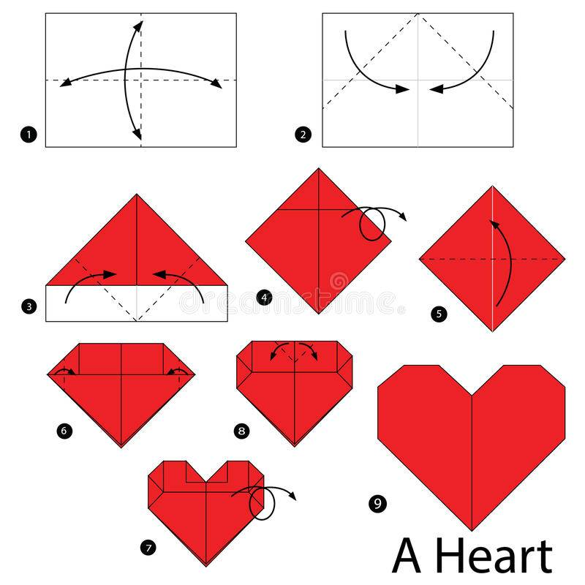
3. Заключение
Учитель: Хочу обратиться ко всем, как бы вы не были заняты делами, какое бы плохое настроение не портило вам жизнь, заботьтесь о них без устали, неустанно помните о них.
Знаю по себе: нам кажется, что родители вечны, мы привыкли к ним и иногда даже не допускаем мысли, что они могут умереть, уйти из жизни…
Цените родителей при жизни, лечите их, когда они заболеют, делайте им подарки, помогайте, чем можете, окружайте их вниманием и заботой.
Не сдавайте немощных родителей в дома для престарелых, не кричите на них, не поднимайте на них руку.
Берегите своих отцов и матерей, потому что сиротами можно стать и в 20 и в 30 и в 40 и в 60 лет и боль утраты будет вечно ноющей и незаживающей сердечной раной.
Лучше это понять сейчас и постараться исправить все, что еще возможно, чтобы потом не казнить себя всю оставшуюся жизнь.
Пока твоя мама с тобой рядом, то не оставляйте ее, не забывайте ее, сделай все, что в твоих силах, чтобы она была счастлива, не смотря ни на что. Никогда не злись на нее, не говори слова и не совершай поступки, которые могут расстроить ее или ранить ее любящее сердце.
- Песня и видео: «Мама будь со мною рядом».
Учитель: До свидания, ребята!

Подготовила: классный руководитель 11 класса
ГОУ ЛНР «Артемовская СШ №8»
Шовкопляс Инна Сергеевна

